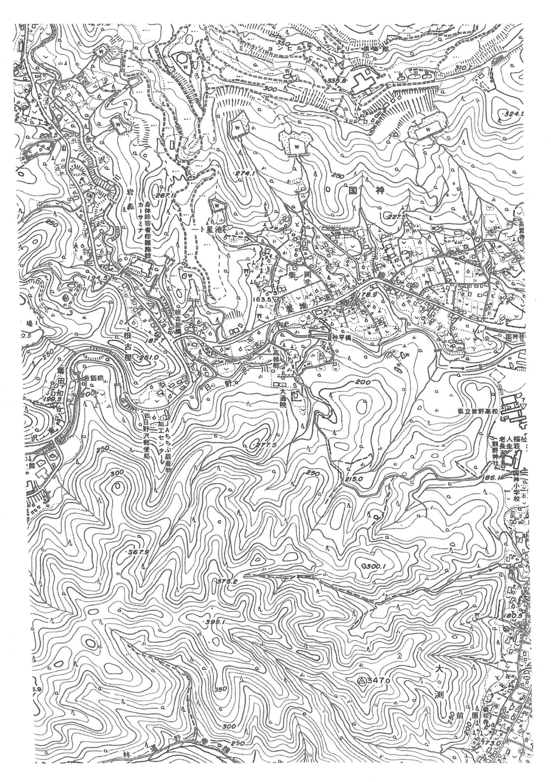

**皆野町防災重点ため池マップ**

**お問い合わせ**

**皆野町役場　産業観光課**

**ＴＥＬ　0494－62－1462**

**防災重点ため池**

**決壊した場合の浸水区域に家屋や公共施設等が存在し、人的被害を与えるおそれのあるため池のこと**

**防災重点ため池　一ト星池**

**所在地：皆野町大字国神297**

**貯水量：3000㎥**